MULTI SUNNY

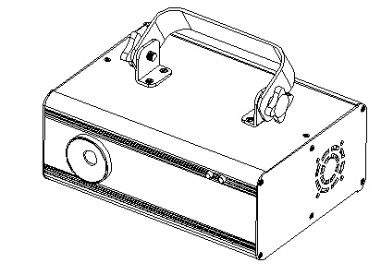

Version: 2.0
Данное руководство пользователя содержит важную информацию по безопасности и эксплуатации лазерных приборов. Во избежание несчастных случаев и правонарушений, связанных с неправильной эксплуатацией, просим внимательно ознакомиться с инструкцией. Следует сохранять инструкцию для дальнейшего использования.

ПРЕДУПРЕЖДЕНИЕ

Эксплуатация лазера, производимая с нарушениями положений данной пользовательской инструкции, может быть опасна. Следует уделить особое внимание каждому из пунктов руководства во избежание некорректного обращения с прибором. Необходимо внимательно прочитать данную инструкцию перед началом эксплуатации прибора.


Attention!


Important!


Caution!


Laser!


Recycle

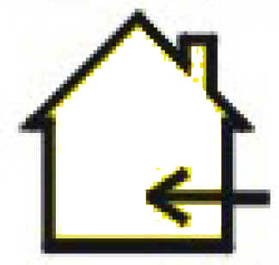
Indoor


Wastebin

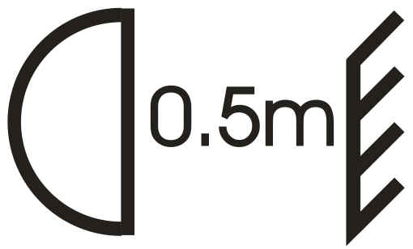
LLocation

Наличие информации, касающейся обслуживания прибора.

Наличие информации, касающейся безопасности.

Предостережение от неправильных действий
.

Особенности эксплуатации лазера.

Предупреждение о необходимости охраны окружающей среды при утилизации упаковки.

Прибор только для использования внутри помещений, стандарт безопасности IP20. Предназначен для эксплуатации в сухих помещениях. Следует оберегать прибор от попадания дождя, влаги, источников тепла и пыли, и не допускать его контакта с водой или другими жидкостями.

Необходимо следовать законам, регулирующим правила безопасности при утилизации электрических приборов.

Прибор должен быть установлен в месте с нормальными условиями вентиляции, на расстоянии не менее 50 см от поверхностей, блокирующих вентиляционные отверстия. Следует убедиться, что все вентиляционные отверстия открыты.

ПРЕДУПРЕЖДЕНИЯ О БЕЗОПАСНОСТИ
Неправильная эксплуатация прибора может быть опасна!
Следует внимательно ознакомиться с правилами установки, безопасной эксплуатации и техобслуживания!

Caution Следует избегать прямого попадания луча в глаза. Это может привести к ухудшению зрения и даже к слепоте.
Caution Использование прибора в помещениях, где
аудитория может быть подвержена попаданию
лазерных лучей в глаза, является опасным и
незаконным.
Caution Попытки направить луч лазера на самолет являются
нарушением закона.
Caution Внутри прибора нет частей, подлежащих
самостоятельной замене. Нельзя открывать корпус и
пытаться производить ремонт. В случае
возникновения проблемы следует связаться с
продавцом.
Caution Несоблюдение приведенных правил может привести
к выбросу дозы излучения.

Предупреждение об открытом корпусе

Устройство содержит лазерный элемент. Не включайте прибор при открытом корпусе, т.к. при этом может происходить выброс значительных доз лазерного излучения, которые при неправильном обращении могут вызвать слепоту и ожоги, а также привести к пожару.

ИНСТРУКЦИИ ПО БЕЗОПАСНОСТИ

ВНИМАТЕЛЬНО ПРОЧТИТЕ

НИЖЕПРИВЕДЕННЫЕ ПУНКТЫ
- Лазерные излучатели отличаются от всех других источников света. В случае неправильного использования их свет может повредить зрение. Свет лазера луч в тысячу раз более концентрированный, чем свет любого другого источника.
- То, что лазерный луч двигается, не делает его менее опасным.
- Нельзя начинать эксплуатацию лазера до прочтения данного руководства пользователя.
- Необходимо устанавливать прибор таким образом, чтобы лучи проецировались на высоте не менее 3 метров над поверхностью, на которой будут находиться люди.
- После установки и до использования в рамках публичных мероприятий следует протестировать прибор. Необходимо отказаться от эксплуатации в случае обнаружения дефектов. Нельзя использовать прибор, который испускает один или два луча вместо десятков/сотен: это указывает на повреждение оптики и может сопровождаться повышенным уровнем излучения.
- Нельзя направлять лучи лазера на людей и животных.
- Нельзя направлять лучи лазера на отражающие поверхности: стекла, зеркала и блестящий металл. Даже отражения лучей могут быть опасны.
- Нельзя чистить внешнюю оптику при помощи химических чистящих средств.
- Нельзя использовать прибор с поврежденным или открытым корпусом, а также при видимых повреждениях оптики.
- Не открывать корпус устройства
- Не оставлять работающий прибор без присмотра
- Управление прибором с лазером класса 3B может проводиться только при помощи квалифицированного персонала, ознакомленного с информацией, представленной в данной инструкции.
- Необходимо использовать подходящие страховочные тросы для установки устройства.

ПРЕДУПРЕЖДАЮЩИЕ ЗНАКИ

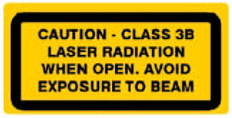
Предупреждение – ИЗЛУЧЕНИЕ ЛАЗЕРА класса 3B, ИЗБЕГАЙТЕ ПРЯМОГО ПОПАДАНИЯ ЛУЧЕЙ НА ЛЮДЕЙ

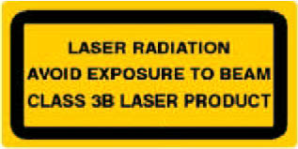
ИЗЛУЧЕНИЕ ЛАЗЕРА класса 3B, ИЗБЕГАЙТЕ ПРЯМОГО ПОПАДАНИЯ ЛУЧЕЙ НА ЛЮДЕЙ.


Выходное отверстие лазера.

ПРЕДУПРЕЖДЕНИЕ О ВОЗДЕЙСТВИИ ЛАЗЕРА

ЛАЗЕРНЫЙ ЛУЧ
ИЗБЕГАЙТЕ ПРЯМОГО ПОПАДАНИЯ В ГЛАЗА

Более подробные инструкции по безопасному использованию лазеров можно найти в ANSI Z136.1, Стандарт “Безопасное использование лазеров”, который можно найти на сайте “www.laserinstitute.org”. Данный стандарт утвержден в качестве официального многими местными органами самоуправления, корпорациями, организациями, в т.ч. военными. Инструкции по проведению лазерных шоу можно приобрести через сайт Международной ассоциации лазерных шоу (International Laser Display Association), www.laserist.org.
ХАРАКТЕРИСТИКА ЛАЗЕРА
* Измерения проводились в соответствии с требованиями IEC.
Класс лазера | 3B
Зеленый лазер средней мощности | DPSS Nd:YVO4, 532nm
Красный лазер средней мощности | LD GaAlAs 650nm, typical
Диаметр луча | <5мм около апертуры
Импульсные данные | Все импульсы < 4HГц(>0,25сек)
Отклонение (каждого луча) | <2mrad
Отклонение (общее) | <120 градусов
Мощность лазера | красный>100мВт, зеленый>40мВт

СООТВЕТСТВИЕ СТАНДАРТАМ БЕЗОПАСНОСТИ

Данное устройство соответствует стандартам EN/IEC 60825-1 Ed 2, 2007-03, и US FDA/CDRH FLPPS, в соответствии с условиями Декларации по лазерам № No. 50 от 24 июня 2007.

ИНСТРУКЦИИ ПО БЕЗОПАСНОСТИ
Каждый специалист, задействованный в установке и обслуживании прибора, должен:
- быть квалифицированным
- Соблюдать инструкции данного руководства

ПРЕДОСТЕРЕЖЕНИЕ! Необходимо проявлять осторожность в работе с прибором. Высокое напряжение может стать причиной удара током.

Данный прибор вышел с завода в идеальном состоянии. Чтобы сохранить рабочее состояние прибора и проводить его эксплуатацию в соответствии с правилами безопасности, необходимо придерживаться инструкций, изложенных в данном Руководстве.
Important! Производитель не несет ответственности за повреждения, связанные с невыполнением инструкций и самостоятельным внесением изменений в устройство.

- Следует учитывать, что повреждения, возникшие в результате самостоятельной модификации прибора, ведут к потере гарантии.
- Во время использования кабель не должен переплетаться с другими проводами
- Необходимо убедиться, что напряжение в сети не превышает заявленное на задней панели прибора.
- Следует убедиться, что переключатель питания находится в положении «выключено» до подключения провода питания к сети.
- Следует убедиться, что провод питания не поврежден. Регулярно проверяйте техническое состояние прибора и провода питания.
- Необходимо отсоединять устройство от сети питания, если оно не используется, а также во время чисток. При этом следует браться за вилку, а не тянуть за провод.
- Необходимо заземлить желто-зеленый провод.
- Подключение и обслуживание прибора должно проводиться квалифицированным работником.
- Не производите последовательное включение и выключение прибора в течение коротких периодов времени, это уменьшает жизненный цикл лазерного диода.
- При замене предохранителей следует использовать только предохранители такого же типа.
- После транспортировки, связанной с изменением температурного режима, необходимо время для адаптации. Невыполнение данного условия может повлечь за собой появление конденсата, что, в свою очередь, может повлечь неправильную работу или выход устройства из строя.
- Нельзя трясти прибор. Не следует применять грубую силу при установке и эксплуатации устройства.
- Во время выбора места для установки необходимо убедиться, что будут соблюдены режимы температуры и влажности. Помещение не должно быть загрязнено. Около прибора не должны проходить кабели. Не подвергайте опасности собственную жизнь и жизни других людей.
- Устройство должно находиться на расстоянии не менее 50 см от стен.
- Следует использовать подходящие тросы для установки прибора.
- Температура окружающей среды должна находиться в пределах 10-40С
- При транспортировке прибора следует использовать оригинальную упаковку.
- По соображениям безопасности запрещено самостоятельно вносить изменения в устройство!

CAUTION! Управлять устройством может только квалифицированный персонал. Большинство повреждений являются результатом непрофессиональных действий!

CAUTION! Неправильное использование прибора может привести к повреждению прибора и отмене гарантийных обязательств.

ПЕРЕД НАЧАЛОМ РАБОТЫ

Вскрытие упаковки
CAUTION! При получении прибора, аккуратно раскройте картонную
упаковку, проверьте содержимое и убедитесь, что все
содержимое на месте и получено в надлежащем
состоянии. Если какие-либо части оборудования
отсутствуют или упаковка повреждена, немедленно
свяжитесь с продавцом. Сохраните коробку и весь
упаковочный материал для проведения осмотра. В
случае, если прибор подлежит возврату
производителю, необходимо производить возврат в
заводской упаковке.

Перечень элементов устройства

Содержание упаковки:

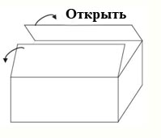
НАЗВАНИЕ | КОЛ_ВО
Лазерный прибор | 1 шт
Ключи (для переключателя) | 2 шт
Ключ блокировки | 1 шт
Кабель питания | 1 шт
Инструкция пользователя | 1 шт

Питание

Параметры напряжения обозначены на задней панели устройства Прибор должен подключаться к сети питания в соответствии с заявленными параметрами. Не допускается использование диммерных блоков или устройств изменения напряжения в сети питания. Перед подключением прибора к сети питания необходимо убедиться, что напряжение в сети соответствует номинальному напряжению устройства.

В комплекте с прибором поставляется силовой разъем, соответствующего напряжения и формы. При необходимости, дополнительные соединения выполняются с учетом нижеследующей информации.

Кабель (ЕС) | Кабель (США) | Контакт | Международное обозначение
Коричневый | Черный | Под напряжением (Live) | L
Голубой | Белый | Нейтраль (Neutral) | N
Желтый/Зеленый | Зеленый | Earth  (Земля) | 

Соединение приборов в цепь, управляемую протоколом DMX-512

Прибор оборудован 3-контактными гнездами XLR для входа и выхода DMX. Гнезда соединены параллельно. В качестве соединительного кабеля между контроллером и прибором или между двумя приборами, должна использоваться экранированная витая пара, рассчитанная на работу с 3-контактными XLR-разъемами.

XLR соединение

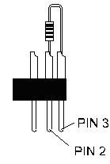
Caution: На разъеме DMX-кабеля на последнем приборе необходимо установить терминатор. Для этого припаяйте резистор на 120 Ом между контактами 2 (-) и 3 (+) 3-контактного разъема XLR и вставьте его в гнездо DMX выхода последнего прибора.

Выстраивание приборов в цепь DMX
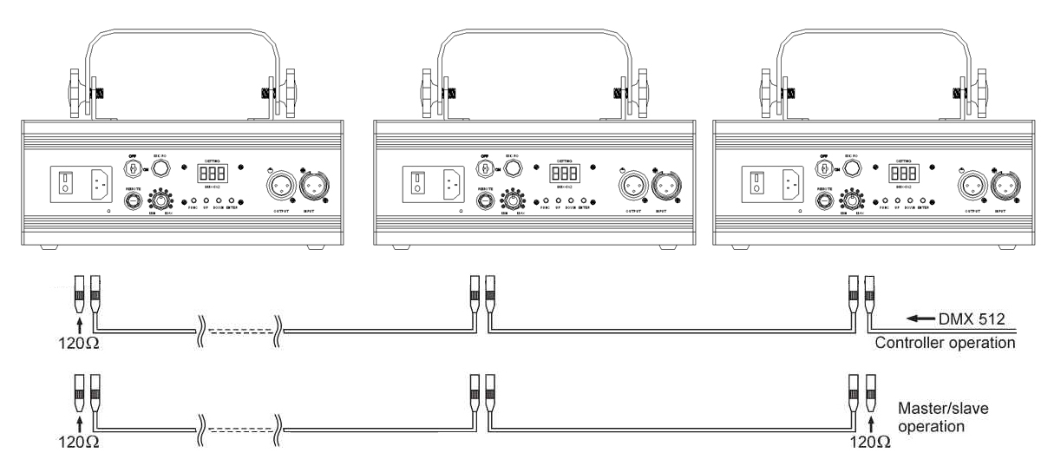

- При использовании стандартных DMX контроллеров, можно подключить DMX-выход контроллера напрямую к DMX-входу первого прибора в цепи DMX. Если Вам нужно подсоединить DMX-контроллеры к другим XLR-выходам, необходимо использовать кабели с адаптером.
- Подключите DMX-выход первого прибора в цепи DMX и DMX-вход следующего прибора, и так далее, пока не соедините в цепь все приборы.
- При использовании контроллера с 5-контактными DMX разъемами, вам понадобятся переходник с 5-контактных разъемов на 3-контактные.
- В DMX-гнездо на последнем приборе необходимо установить терминатор. Для этого припаяйте резистор на 120 Ом между контактами 2 (-) и 3 (+) 3-контактного разъема XLR и вставьте его в гнездо DMX выхода последнего прибора
- Соедините приборы в цепь при помощи кабелей с разъемами XLR. На кабеле не должно быть Y-образных ответвлений. Сигнал DMX 512 передается с очень большой скоростью. Неисправные или поврежденные провода, некачественные или пораженные корроцией паяные соединения могут привести к искажению сигнала и выходу прибора из строя.
- Для сохранения питания в цепи приборов при отключении одного из приборов, их выходные и входные DXM соединения выполнены как сквозные.
- Для получения данных с контроллера, каждый прибор должен иметь DMX адрес. DMX адрес (номер от 000до 511) можно прочитать на задней панели каждого прибора.
- Для уменьшения количества ошибок сигнала, в конце цепи DMX 512 необходимо поставить терминатор.

Правильная установка и использование устройства

Предполагается, что устройство будет использоваться в подвешенном положении. Из соображений безопасности световые приборы должны быть установлены надлежащим образом с использованием подходящего крепления и предохранительного троса. Соответствующие крепежные изделия вы можете приобрести у поставщика светового оборудования.

Лазерные системы должны использоваться согласно международным правилам техники безопасности (см. иллюстрацию ниже). Вертикальное расстояние от нижнего луча лазера до пола должно составлять не менее трех метров. Горизонтальное расстояние от лазерного излучения до публики должно составлять не менее 2,5 метров.
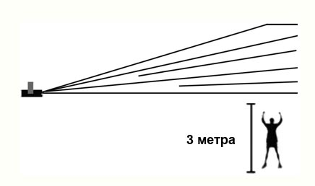

ПРЕДУПРЕЖДЕНИЕ:
Несоблюдение приведенных правил может привести к выбросу дозы излучения.

Установка прибора

ПРЕДУПРЕЖДЕНИЕ: При установке придерживайтесь соответствующих норм и стандартов! Производить установку должен квалифицированный работник или представитель продавца!

- Устанавливать прибор необходимо на конструкцию, способную выдержать десятикратное превышение веса прибора в течение 1 часа.
- При установке должны использоваться дополнительные средства защиты, например, страховочная сетка. Дополнительное средство должно обеспечивать полную защиту от падения оборудования, в случае, если произойдет отказ основного крепления.
- Во время инсталляции, съема и техобслуживания прибора, убедитесь, что под ним нет посторонних.
- Перед началом первой эксплуатации, оператор обязан убедиться, что установку прибора и принятые в связи с этим меры безопасности одобрили соответствующие специалисты.
- Раз в год прибор и безопасность его установки должны проверяться соответствующим специалистом. Ответственность за это несет оператор.
- Установка прибора должна производиться таким образом, чтобы исключить присутствие посторонних в непосредственной близости от прибора.

Предупреждение: При установке прибора, убедитесь, что на расстоянии 0,5 метра от выходного отверстия лазера отсутствуют предметы из горючих материалов .

ОПИСАНИЕ УСТРОЙСТВА
- Данное устройство прошло проверку, подтвердившую ее превосходное состояние. Для безопасного и долговременного использования следует точно соблюдать предписания данного руководства.
- Производитель не несет ответственности за повреждения, связанные с несоблюдением инструкций и попытками самостоятельной модификации устройства.
Передняя панель
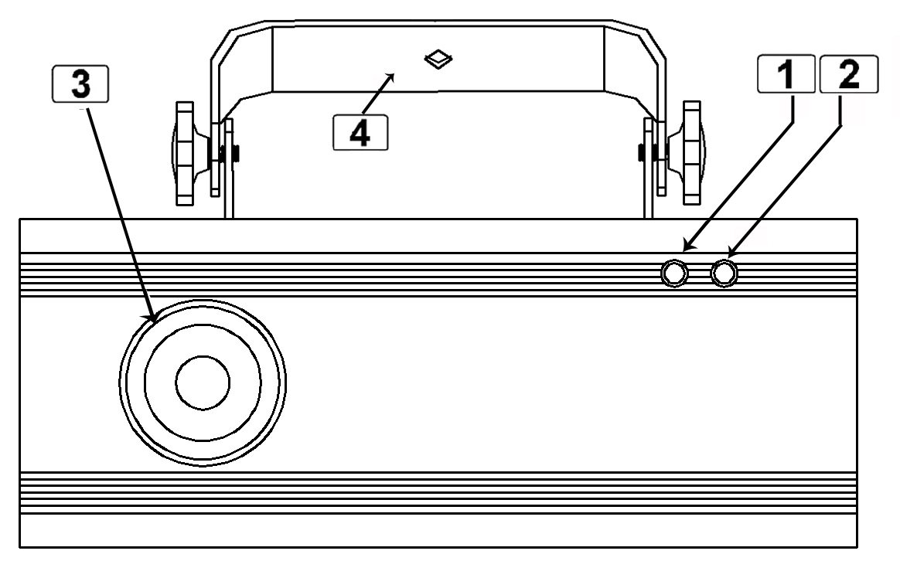

NO. | Наименование | Описание
1 | Индикатор питания | Загорается при включении прибора
2 | Индикатор системы синхронизации с музыкой | Синхронизация с музыкальным сигналом
3 | Отверстие лазера | Отверстие, через которое испускаются лучи лазера. ЗАПРЕЩАЕТСЯ ЗАГЛЯДЫВАТЬ ВНУТРЬ ПРИБОРА ЧЕРЕЗ ДАННОЕ ОТВЕРСТИЕ ПРИ РАБОТАЮЩЕМ ЛАЗЕРЕ
4 | Лира | Используется для крепления прибора

Задняя панель
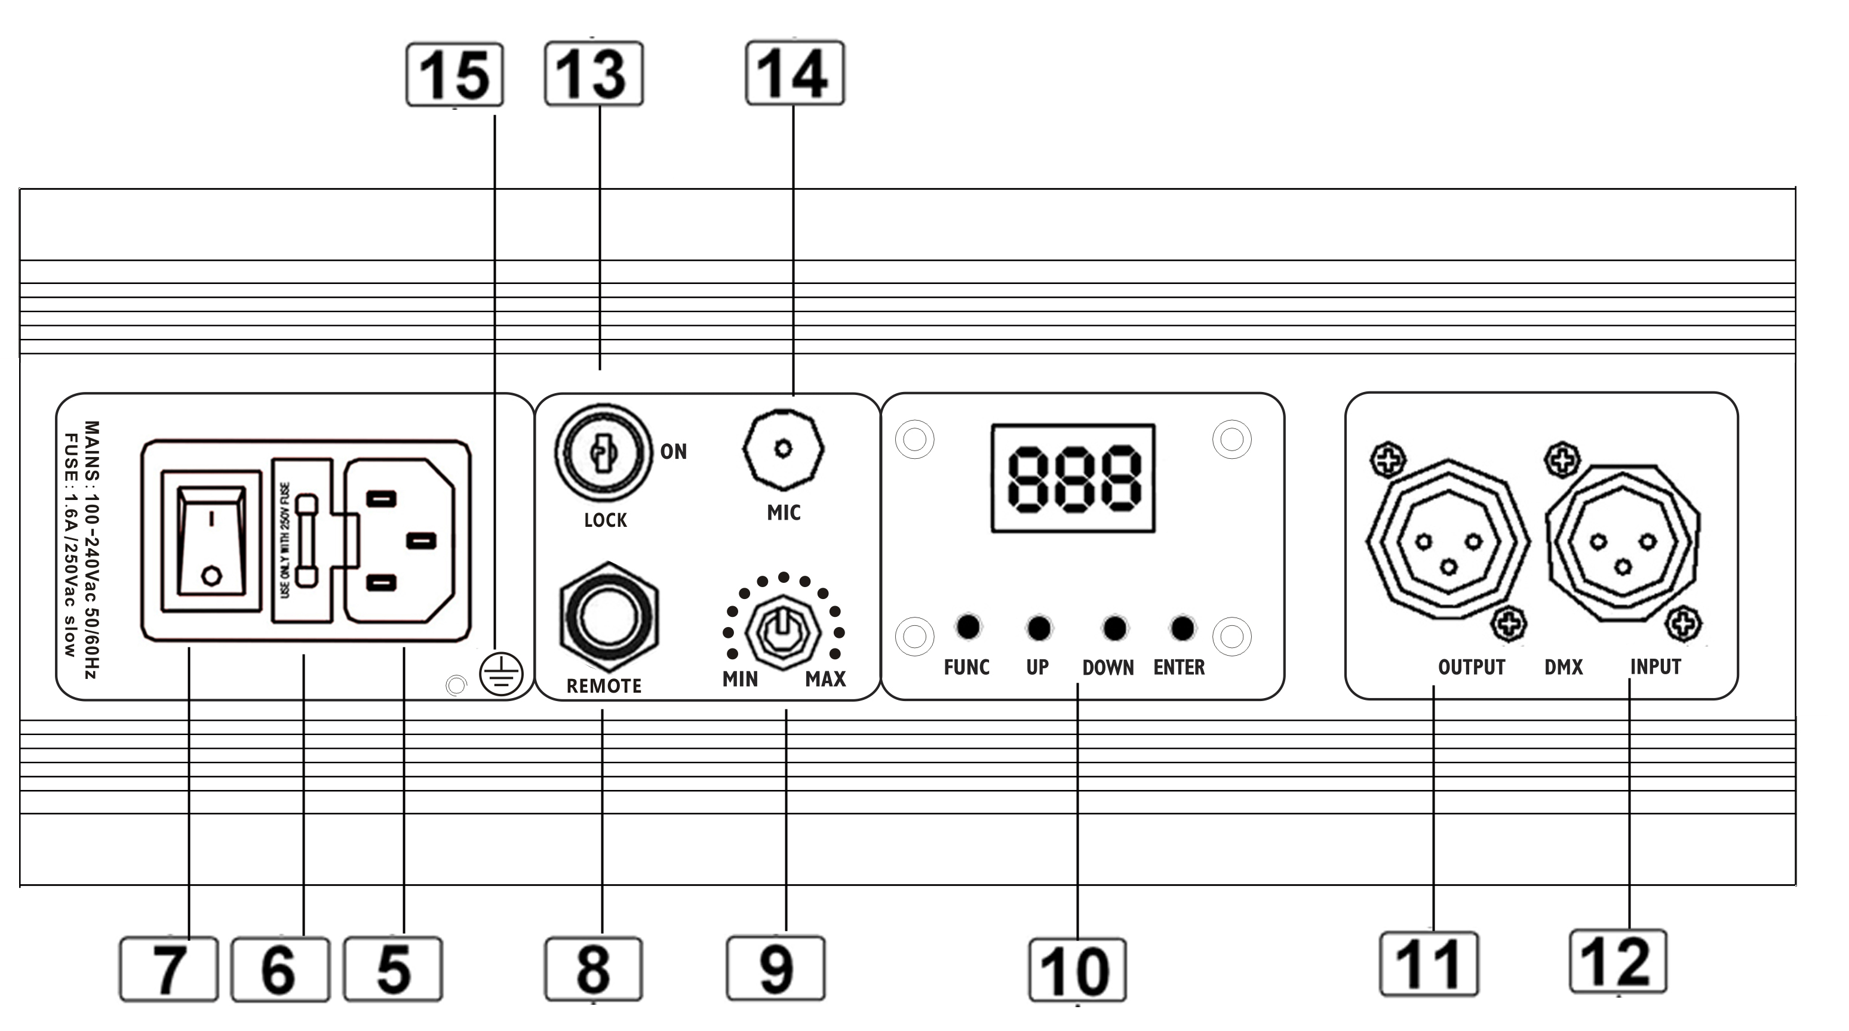

NO. | Наименование | Описание
5 | Разъем питания | С гнездом IEC
6 | Предохранитель | Гнездо предохранителя.
7 | Переключатель питания | Вкл/выкл питания прибора
8 | ПДУ выключением прибора | Используется для срочного отключения прибора.
9 | Регулятор чувствительности микрофона | Настройка производится путем вращения регулятора (потенциометра) до тех пор, пока прибор не заработает синхронно с музыкой.
10 | Панель управления | Процесс управления прибором при помощи LED дисплея описан в разделе «УПРАВЛЕНИЕ ПРИБОРОМ»
11 | DMX выход | 3 –контактное XLR гнездо
12 | DMX вход | 3 -контактный XLR-разъем
13 | Ключ блокировки | Вкл./выкл. лазерного эффекта (лазерного диода). Ключ должен находиться только у квалифицированного оператора.
14 | Микрофон | Используется для съема звукового сигнала
15 | GND | Точка заземления питания прибора
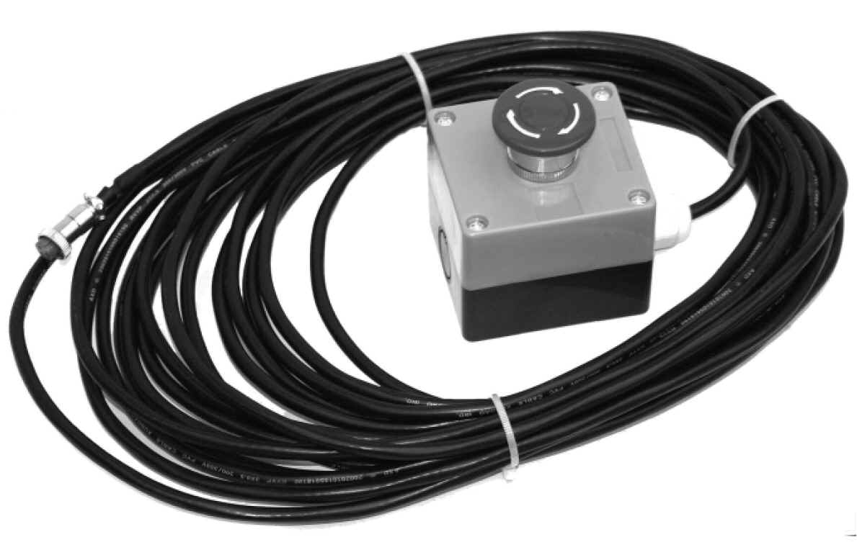
IMPORTANT
В целях безопасности, настоятельно рекомендуем приобрести аварийный выключатель, поставляющийся отдельно!

УПРАВЛЕНИЕ ПРИБОРОМ

- Периодические перерывы в работе необходимы для увеличения рабочего цикла устройства.
- Следует производить включение и выключение прибора с небольшим интервалом между ними.
- Необходимо отключать устройство, если оно не используется, а также для замены лазерного элемента и проведения сервисного обслуживания.
- В случае обнаружения серьезных проблем в эксплуатации, прекратите использовать прибор и немедленно свяжитесь с продавцом.

Attention Лазерные лучи начинают испускаться из отверстия через 5 секунд после включения

Рабочий режим

При включении лазера, на LED экране на задней панели прибора отображается текущий статус, либо DMX адрес, либо DMX режим. Установка и изменение режима работы лазера производится при помощи светодиодной панели управления. Информация о новом режиме работы отображается после внесения изменений на LED мониторе при следующем включении прибора.


Кнопка выбора режима работы/функции

Подтверждение настроек или изменений, внесенный при помощи LED панели.
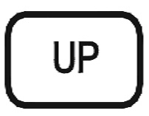


UP/DOWN Навигация вверх/вниз по списку, при изменении режима работы, параметра, или адреса DMX.

Эксплуатация
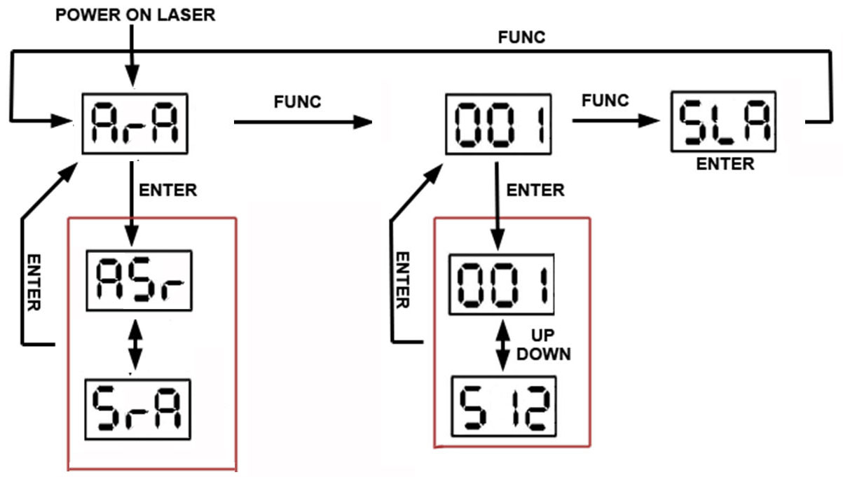

Программирование автономного режима работы лазера
- Для входа в меню выбора режима (MODE), нажмите и удерживайте FUNC,
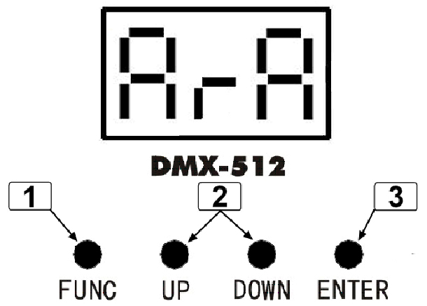
- пока на LED панели не отобразится ArA, ASr, или SrA,.
- Нажмите UP или DOWN, для выбора автономного режима, как указано выше.
- Для подтверждения настроек, нажмите на ENTER.
Прибор начинает работать в автономном режимы, который становится режимом работы по умолчанию при каждом новом включении лазера.

В разделе MODE OPTION (РЕЖИМЫ), мигает название автономного режима, который вы можете выбрать в качестве режима по умолчанию. Для выбора одного из 11 шоу автономного режима, нажмите на кнопки UP или DOWN. Ниже приведены условные обозначения и предварительно запрограммированные эффекты автономного режима работы:
УСЛОВНОЕ ОБОЗНАЧЕНИЕ |  | ЗАРАНЕЕ ЗАПРОГРАММИРОВАННЫЙ ЭФФЕКТ, ВКЛЮЧАЮЩИЙСЯ В АВТОНОМНОМ РЕЖИМЕ
 | ARA | Auto Running rAndom Effect (Автоматическая работа эффектов в случайном порядке)
 | ASR | Auto Slow running Effect (Автоматическая работа эффектов в медленном режиме)
 | SRA | Sound Activated rAndom Effect (Случайный эффект, звуковая анимация)

РЕЖИМ MASTER/SLAVE
- Нажмите и удерживайте FUNC для входа в меню выбора режима MODE OPTION
- пока на LED панели не отобразится SLA
- Для подтверждения выбора настройки, нажмите на ENTER.

Лазер в данном случае будет работать в режиме подчиненного прибора, «SLAVE». Соедините при помощи DMX кабеля лазер, работающий в режиме MASTER, и приборы, работающие в режиме SLAVE будут в точности повторять все его действия. Дальнейшая информация по подключению лазерных приборов приведена в разделе “Соединение приборов в цепь, управляемую протоколом DMX-512».

РЕЖИМ DMX
- Нажмите и удерживайте FUNC для входа в меню выбора режима MODE OPTION
- пока на LED панели не отобразится 001
- Для подтверждения выбора настройки, нажмите на ENTER.
Лазер в данном случае будет работать в режиме DMX. Адрес DMX прибора можно изменить при помощи кнопок UP/DOWN.
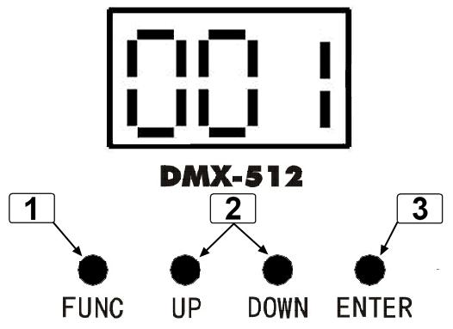

ПРОТОКОЛ DMX

КАНАЛ | ЗНАЧЕНИ DMX VALUE | DESCRIPTION
КАНАЛ 1  РЕЖИМ | 000-009 |   Блокировка лазера
КАНАЛ 1  РЕЖИМ | 010-060 | ARA, Автоматическая работа эффектов в случайном порядке
КАНАЛ 1  РЕЖИМ | 061-110 | ASR, Автоматическая работа эффектов в медленном режиме
КАНАЛ 1  РЕЖИМ | 111-160 | SRA, Случайный эффект, звуковая анимация
КАНАЛ 1  РЕЖИМ | 161-255 | Режим DMX (активирует другие каналы)
КАНАЛ 2  ДИФФРАКЦИОН-  НАЯ РЕШЕТКА | 000-025 | Диффракционная решетка 1
КАНАЛ 2  ДИФФРАКЦИОН-  НАЯ РЕШЕТКА | 026-050 | Диффракционная решетка 2
КАНАЛ 2  ДИФФРАКЦИОН-  НАЯ РЕШЕТКА | 051-075 | Диффракционная решетка 3
КАНАЛ 2  ДИФФРАКЦИОН-  НАЯ РЕШЕТКА | 076-100 | Диффракционная решетка 4
КАНАЛ 2  ДИФФРАКЦИОН-  НАЯ РЕШЕТКА | 101-125 | Диффракционная решетка 5
КАНАЛ 2  ДИФФРАКЦИОН-  НАЯ РЕШЕТКА | 126-150 | Диффракционная решетка 6
КАНАЛ 2  ДИФФРАКЦИОН-  НАЯ РЕШЕТКА | 151-175 | Диффракционная решетка 7
КАНАЛ 2  ДИФФРАКЦИОН-  НАЯ РЕШЕТКА | 176-200 | Диффракционная решетка 8
КАНАЛ 2  ДИФФРАКЦИОН-  НАЯ РЕШЕТКА | 201-225 | Диффракционная решетка 9
КАНАЛ 2  ДИФФРАКЦИОН-  НАЯ РЕШЕТКА | 226-255 | Диффракционная решетка 10
КАНАЛ 3  ВИБРАЦИЯ ДИФФРАКЦИОННОЙ  РЕШЕТКИ | 000-255 | От медленной до быстрой  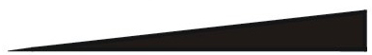
КАНАЛ 4  ВТОРАЯ ДИФФРАКЦИОННАЯ РЕШЕТКА | 000-127 | Вторая дифракционная решетка --- ВЫКЛ.
КАНАЛ 4  ВТОРАЯ ДИФФРАКЦИОННАЯ РЕШЕТКА | 128-255 | Вторая дифракционная решетка --- ВКЛ.
КАНАЛ 5  СКОРОСТЬ ВИБРАЦИИ ВТОРОЙ ДИФФРАКЦИОННОЙ РЕШЕТКИ | 000-255 | От медленной до быстрой
КАНАЛ 6  ДИАПАЗОН ВИБРАЦИИ ВТОРОЙ ДИФФРАКЦИОННОЙ РЕШЕТКИ | 000-255 | От узкого до широкого
КАНАЛ 7  ЦВЕТ | 000-036 | Блокировка лазера
КАНАЛ 7  ЦВЕТ | 037-072 | Красный
КАНАЛ 7  ЦВЕТ | 073-108 | Зеленый
КАНАЛ 7  ЦВЕТ | 109-144 | Попеременно красный/зеленый в режиме стробоскопа
КАНАЛ 7  ЦВЕТ | 145-180 | Красный- в режиме постоянного луча, зеленый - в режиме стробоскопа
КАНАЛ 7  ЦВЕТ | 181-216 | Зеленый- в режиме постоянного луча, красный - в режиме стробоскопа
КАНАЛ 7  ЦВЕТ | 217-255 | Красный и зеленый в режиме стробоскопа
КАНАЛ 8  СТРОБОСКОП | 000-009 | Стробоскоп выкл.
КАНАЛ 8  СТРОБОСКОП | 010-255 | Строб. от медленного до быстрого

ОБСЛУЖИВАНИЕ

- Перед проведением сервисного обслуживания необходимо убедиться в том, что непосредственно под прибором не находятся посторонние люди.
- Следует отключить прибор от сети питания и дождаться охлаждения корпуса.
- На корпусе, креплении и в месте установки (на потолке, ферме, подвесном устройстве) должны отсутствовать повреждения.
- Силовой кабель должен быть в безупречном состоянии. При обнаружении малейшего намека на неисправность кабеля, его необходимо заменить.
- Для защиты устройства от перегрева необходимо ежемесячно прочищать все вентиляторы и вентиляционные отверстия.
- Для улучшения силы светового потока периодически должна осуществляться чистка внешних и внутренних линз прибора и зеркал. Частота чисток зависит от степени загрязненности окружения, в котором эксплуатируется прибор; задымленное или частично загрязненное пространство вызывает более сильную степень загрязнения линз прибора.
- Чистить мягкой тканью с жидкостью для чистки стекол
- После чистки, вытирать поверхности насухо
- Чистку внешних линз осуществлять не реже, чем один раз в 30 дней.
- Раз в год необходимо производить очистку внутри корпуса прибора при помощи пылесоса или воздушного эжектора.
ATTENTION: Очистка оптики должна производиться квалифицированным персоналом!

ПОИСК И УСТРАНЕНИЕ НЕИСПРАВНОСТЕЙ

Ниже приведены примеры распространенных проблем, которые могут возникнуть в процессе работы. Вот некоторые варианты их решения:
- Устройство не работает, вентилятор не работает, нет луча лазера.
- Проверить подключение питания и главный предохранитель.
- Привести в соответствие с напряжением в сети главный переключатель напряжения.
- Удостовериться, что индикатор питания горит.

- Устройство включено, но лазерные лучи не появляются.
- Проверить крышку на отверстии лазера.
- Проверить переключатель под ключ.
- Проверить, что ключ для блокировки устройства переведен в режим «разблокировано». Проверьте соединительный провод ключа для блокировки.
- Если прибор используется при низкой температуре, прогреть его в течение 30 мин.
- Проверить, не установлен ли режим звуковой анимации – в данном случае прибор заработает только при наличии звукового сигнала.
- Проверить, не установлен ли на приборе режим Slave.
- Проверить, не установлен ли режим DMX – в данном случае, прибор заработает только при наличии сигнала DMX.

- Слабый сигнал лазера.
- Если прибор используется при низкой температуре, прогреть его в течение 30 мин.
- Протереть зеркало спиртом.
- Протереть отверстие для лазера спиртом.
- Проверить, не работает ли прибор в режиме DMX с высокой скоростью строба.

- Лазер включен, но шаблон не двигается.
- Проверить, не установлен ли режим звуковой анимации – в данном случае, прибор заработает только при наличии звукового сигнала,
- Проверить, не установлен ли режим DMX с DMX контролем
- Изменить режим на устройстве на другой автономный.
- Попробовать управлять прибором через DMX контроллер.

- Прибор не отвечает на сигналы DMX контроллера
- Проверить настройки адреса DMX и DMX полярность
- Если у Вас периодически возникают проблемы с сигналом DMX, проверьте контакты на соединительных разъемах проблемного устройства и на разъемах предыдущего устройства.
- Подключить другой DMX контроллер.
- Check to see if the DMX cables run near or run alongside to high voltage cables that may cause damage or interference to DMX interface circuit.

ХАРАКТЕРИСТИКИ

Питание:

Предохранитель:

Суммарная мощность:

Звуковая анимация:

Мощность лазера:

Класс лазера:

Стандарт безопасности лазера:

Рабочая температура:

Соединения DMX:

Каналы DMX:

Габариты:

Вес нетто:

AC100-240В, 50/60 Гц
250В 1.6A Slow Blow (20мм стеклянный)

20Вт

Встроенный микрофон
40мВт 532нм Зеленый CW
100мВт 650нм Красный CW
Класс 3B

EN60825-1 2007
10~40℃
3-контактный XLR мама/папа
8 каналов
См. диаграмму ниже
3.0 кг

Производитель оставляет за собой право вносить изменения в технические характеристики без предварительного предупреждения.
Наличие конкретных продуктов может отличаться в зависимости от региона. За данной информацией, обращайтесь к дилеру.

